复盘2005–2007年有色金属超级周期与当前AI板块投资的结构性比较

摘要
本报告旨在回答一项核心问题：2005–2007年有色金属超级周期与当前人工智能（AI）板块投资热潮，在结构性层面是否存在可比性。通过对宏观背景、流动性生成机制、估值框架及政策路径的系统比对，研究发现两轮行情在"资本开支驱动的需求正反馈"上高度同构，但在"流动性来源"与"估值锚定"上存在本质差异。基于上述比较，本报告构建三项可量化、可监测、可证伪的顶部信号，组合运用可在不同情境下对风险进行提示性评估。
2005–2007年间，全球形成"消费国—生产国—融资国"三角闭环——美国（消费+地产+金融杠杆）、中国（工业生产+固定资产投资+资源消耗）、日本（低成本资金+高端中间品）。该闭环与中国管制利率体系下3.33%的贷存利差，共同构成商品超级周期的核心燃料。2007年10月16日，上证指数触及6124点，PE达50倍（99%历史分位），有色金属板块动态PE约49倍，三大见顶特征——商品与股价顶背离、垃圾股补涨、巨型IPO放量长阴——同步显现。
2023–2026年间，三角闭环已然破裂：美国由"消费国"转向"AI创新国"，中国由"生产国"转向"追赶国+国产替代主导国"，日本在AI产业链中角色明显弱化。中美进入"AI军备竞赛+芯片管制"的竞合状态。尽管如此，两轮行情仍存五项共性：资本开支驱动的需求正反馈、央行或头部企业（M7）流动性释放、估值脱离短期盈利、政策面临两难困境，以及最终由供给响应或需求证伪触发转折。
顶部窗口预判：2026年下半年至2027年上半年。当前综合评分：0/3 ~ 0.5/3（维持观察）。关键监测节点：OpenAI首次公开募股（IPO）后30个交易日的市场表现。

核心观点
观点一：三角闭环是商品超级周期的制度性基石。2005–2007年全球资产价格超级周期，本质上是美中日三国在"消费—生产—融资"链条上形成结构性互补的产物。2023–2026年该闭环虽已瓦解，但AI资本开支驱动的"企业内生化"需求正反馈依然有效。
观点二：中国2005–2007年的管制利率体系构成泡沫的制度基础。彼时，1年期贷款基准利率7.47%、存款基准利率4.14%、10年期国债收益率约4.5%，形成"管制利率倒挂"（存款基准高于无风险利率）及3.33%的贷存利差，为股市及楼市泡沫提供了重要制度条件。2023–2026年，LPR改革已根本改变这一体系。
观点三：三角闭环虽破裂，但资本开支正反馈依然有效。2005–2007年为央行被动投放流动性（外汇占款），2023–2026年为M7企业主动进行资本开支（盈利再投资）。两者均形成"资本支出→需求→业绩→股价→进一步资本支出"的正向循环。但2023–2026年的脆弱性集中于M7七家头部企业，而非整个信贷体系。
观点四：S1信号（资本开支增速二阶导转负）是最关键的领先指标。当前M7 Capex/Rev已达30%，距35%阈值仅5个百分点。该阈值与2007年中国固投增速从高位回落的历史经验具有可比性。
观点五：S2信号（标志性AI企业IPO首日即巅峰）是同步确认指标。OpenAI拟IPO规模或达1000亿美元（约占纳斯达克100流通市值的0.4%）。若上市首日高开超50%后收长阴线，将复现2007年11月5日中石油IPO的市场模式。

第一部分：2005–2007年有色金属超级周期全景复盘
2005–2007年为美中日三大经济体同步增长的罕见窗口，该同步性构成商品超级周期的宏观前提。本部分从经济增速、货币政策、汇率与贸易、外汇储备、财政政策及资本市场六个维度展开分析。

1.1 全球主要经济体宏观背景

1.1.1 经济增长：三国同步但结构互补
国家 | 2005年实际GDP | 2006年实际GDP | 2007年实际GDP | 2007年名义GDP | 2007年CPI
美国 | 3.5% | 2.8% | 2.0% | 5.9% | 2.8%
中国 | 11.3% | 12.7% | 14.2% | 23.0% | 4.8%
日本 | 1.9% | 2.4% | 2.1% | 0.8% | 0.0%
美国GDP数据来自Macrotrends和IMF，中国和日本GDP来自各国统计局及IMF。中国名义GDP增速及CPI同样来自国家统计局。时间拉长00年开始到今，+euro
那几年发生了几件大事：2005年6月股权分置改革启动（市场底部），7月人民币汇率形成机制改革启动，2006年6月美联储加息周期见顶于5.25%。
值得注意的是，中国名义GDP增速（23%）显著高于实际增速（14%），差值源于通胀及资产价格重估。日本实际增速已摆脱零增长（2005年1.9%、2006年2.4%、2007年2.1%），但名义增速仍接近零，通缩压力依然存在。美国GDP增速放缓但消费保持韧性，财富效应对商品需求形成支撑。
图 1.1：名义 GDP 增速对比（2000-2026）
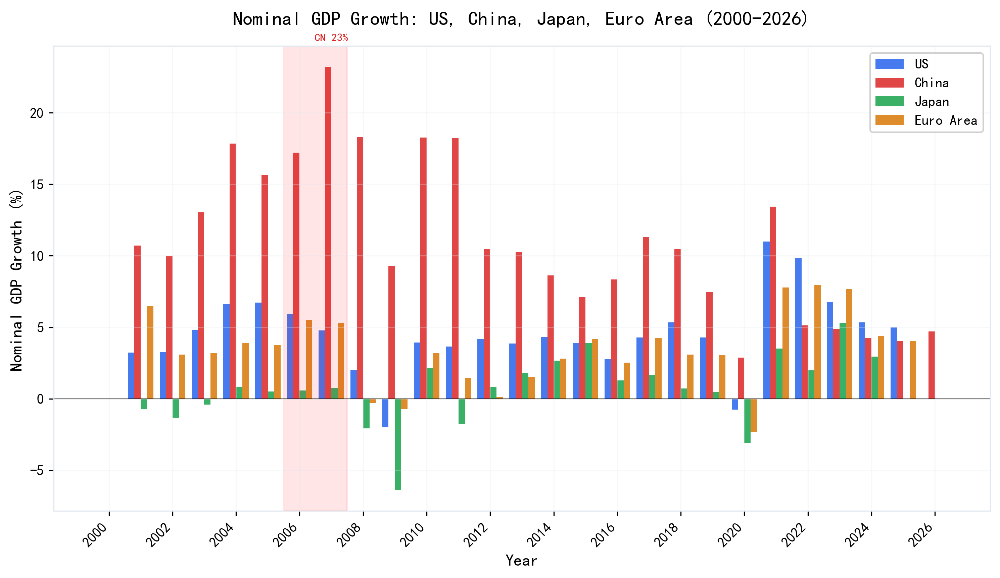
图 1.2：实际 GDP 增速对比（2000-2026）
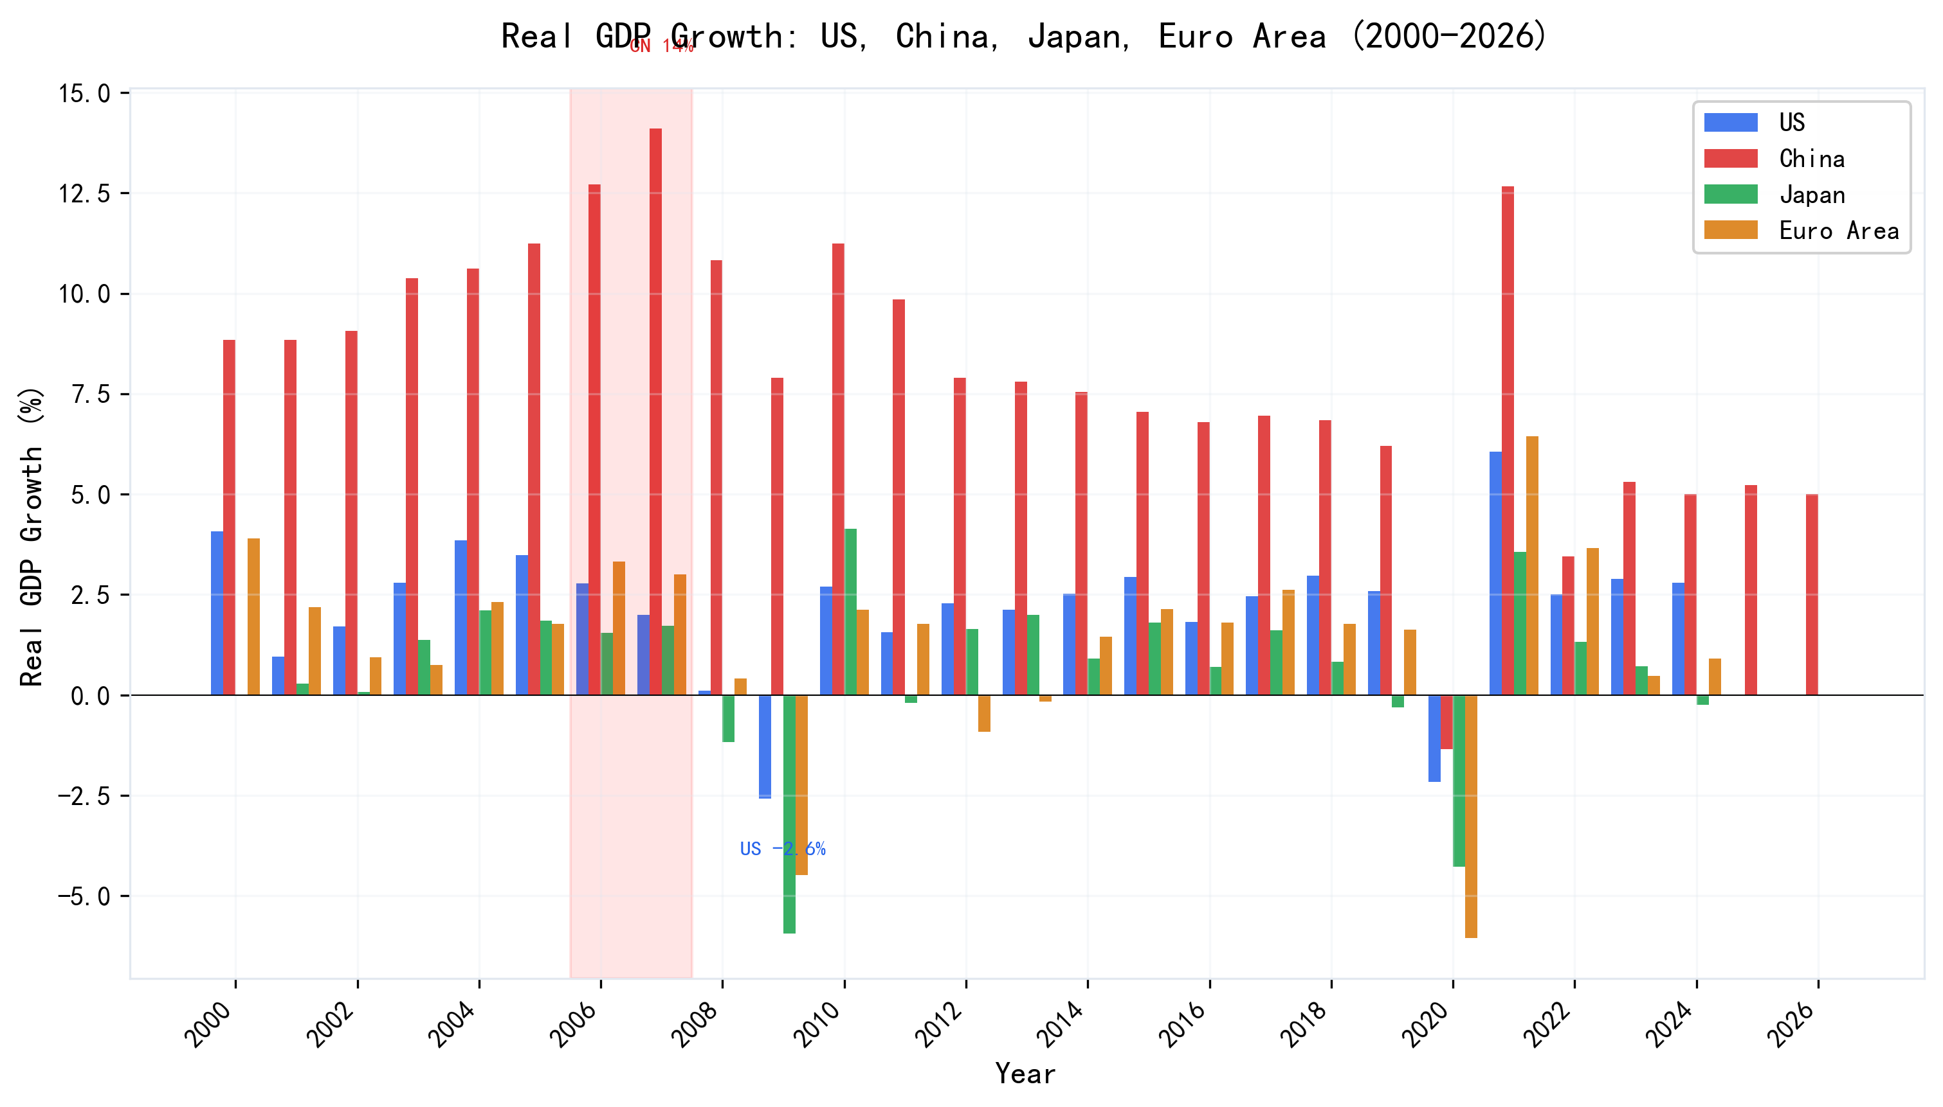

1.1.2 货币政策：表面紧缩与实际宽松的背离
2007年三国货币政策呈现"表面紧缩、实际宽松"的悖论。若仅观察政策利率（美联储5.25%、中国1年期贷款基准7.47%、日本隔夜利率0.5%），三国均呈紧缩态势；但金融市场实际感受到的金融条件普遍偏宽松。
三层利率指标体系（同期限市场利率口径）：
维度 | 美国 | 中国 | 日本
政策利率 | 联邦基金利率5.25% | 1年期贷款基准7.47% | 隔夜利率0.5%
短端市场利率 | 1年期国债约4.5–4.7% | 1年期国债年初约2.1%/年末约3.8% | 1年期国债约0.6%
长端市场利率 | 10年期国债约4.6–4.7% | 10年期国债约4.5% | 10年期JGB约1.5%
市场短长利差 | 约+0.1% | 年初约+2.4%/年末约+0.7% | 约+0.9%
实际融资利率 | 30年房贷约6.0–6.5% | 房贷约7.8% | 房贷约2.5%
贷存利差（管制） | — | 3.33% | —
M2增速 | 4%→6% | 17.6%→16.7% | 1%→2%
政策类型 | 价格型 | 数量型+管制 | 价格型（量宽后）
实际金融条件 | 宽松（长端未跟随） | 局部宽松（外汇占款） | 极度宽松（套利盛行）
联邦基金利率和10年期国债收益率来自美联储，中国存贷款基准利率来自人民银行，1年期国债收益率来自财政部，日本隔夜利率来自日本央行。
美国“格林斯潘之谜”：美联储于2004–2006年间将联邦基金利率自1%上调至5.25%，2006年6月至2007年8月维持在5.25%，但10年期国债收益率在2006年6月约为5%，2007年逐步回落至约3.5%，加息在金融市场传导受阻。根源在于全球“储蓄过剩”——亚洲国家及石油美元避险资金压低长端利率。
中国管制利率体系与外汇占款对冲：
时间 | M2余额（亿元） | M2同比 | 外汇占款增量（约） | 1年期贷款基准 | 1年期存款基准 | 1年期国债 | 10年期国债 | 贷存利差
2005.12 | 298,755 | 17.6% | 约1.5万亿 | 5.58% | 2.25% | 约2.3% | 约3.5% | 3.33%
2006.12 | 345,603 | 16.9% | 约2.5万亿 | 6.12% | 2.52% | 约2.8% | 约3.1% | 3.60%
2007.12 | 403,442 | 16.7% | 约4.0万亿 | 7.47% | 4.14% | 约3.8% | 约4.5% | 3.33%
2008.12 | 475,166 | 17.8% | 约3.0万亿 | 5.31% | 2.25% | 约1.5% | 约3.6% | 3.06%
中国存贷款基准利率来自人民银行，外汇储备数据来自国家外汇管理局，1年期国债收益率来自财政部（2007年12月为3.66%）。
中国2007年货币政策呈现两重反常特征：（1）管制利率倒挂——1年期存款基准4.14%显著高于1年期国债收益率（年末约3.8%）；（2）贷存利差3.33%——贷款基准与存款基准之差构成银行业的制度性安全垫。上述扭曲源于外汇占款被动投放基础货币：2005–2007年间中国外汇储备从8189亿美元跃升至15282亿美元，央行被迫同时运用数量型工具（10次上调存款准备金率）与价格型工具（6次加息），但加息效果被外汇占款的扩张效应对冲，最终形成局部宽松的金融条件。
日本套利交易机制：日本央行于2007年2月将隔夜利率自0.25%上调至0.5%后维持不变。低利率环境催生日元套息交易（借入日元投资高息资产），估算规模逾5000亿美元，成为全球风险偏好的重要推手。
综上，三国分别通过"储蓄过剩压制""外汇占款对冲""套利输出"三种机制形成全球流动性宽松格局，构成商品超级周期的货币基础。
图 1.3：CPI 通胀对比（2000-2026）
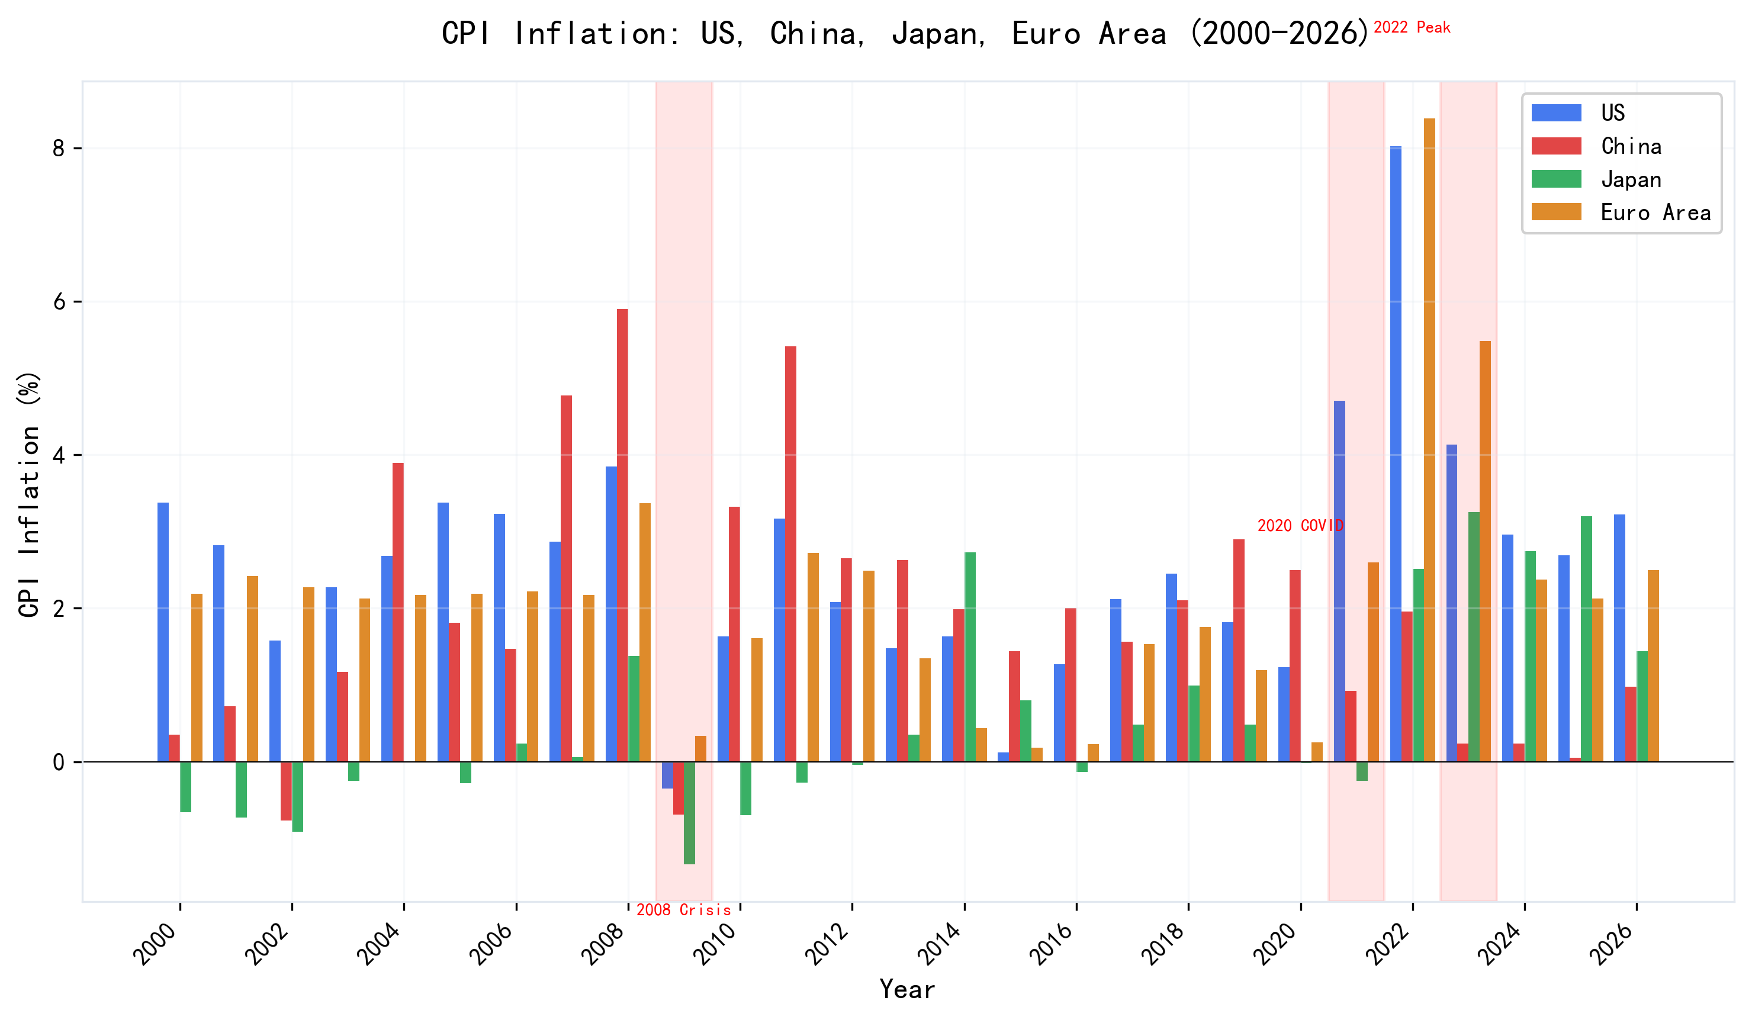
图 1.4：中国货币政策背离
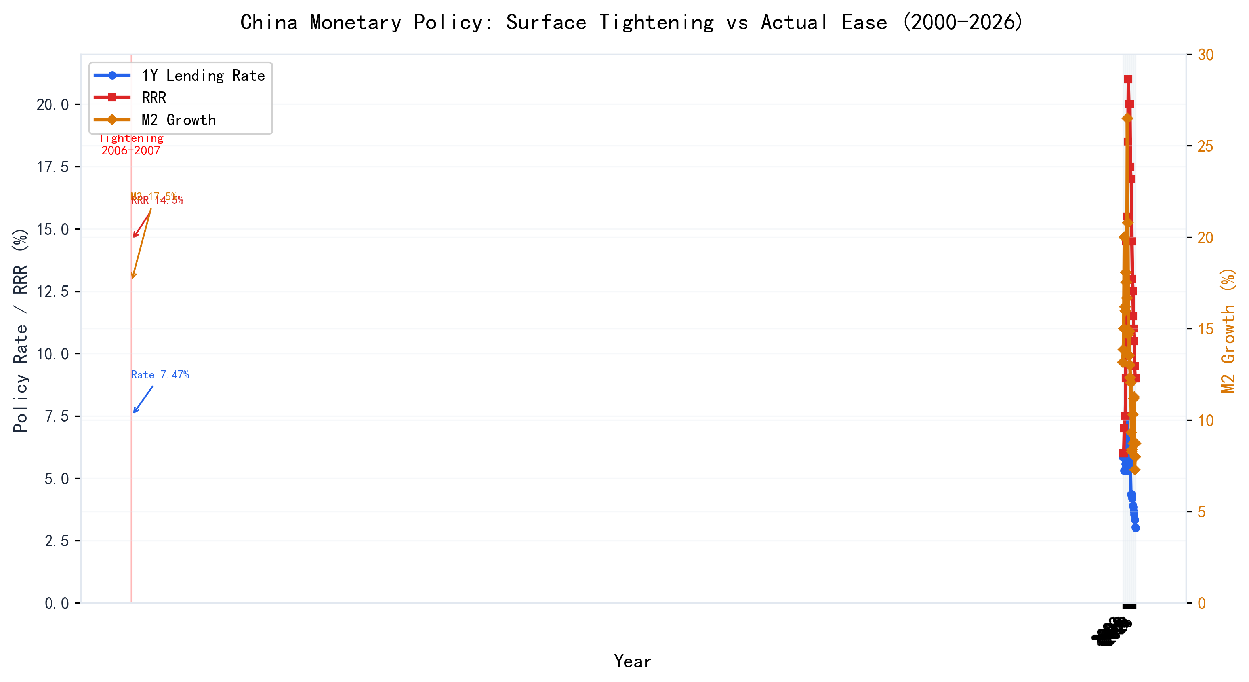
图 1.5：市场利率与货币政策类型
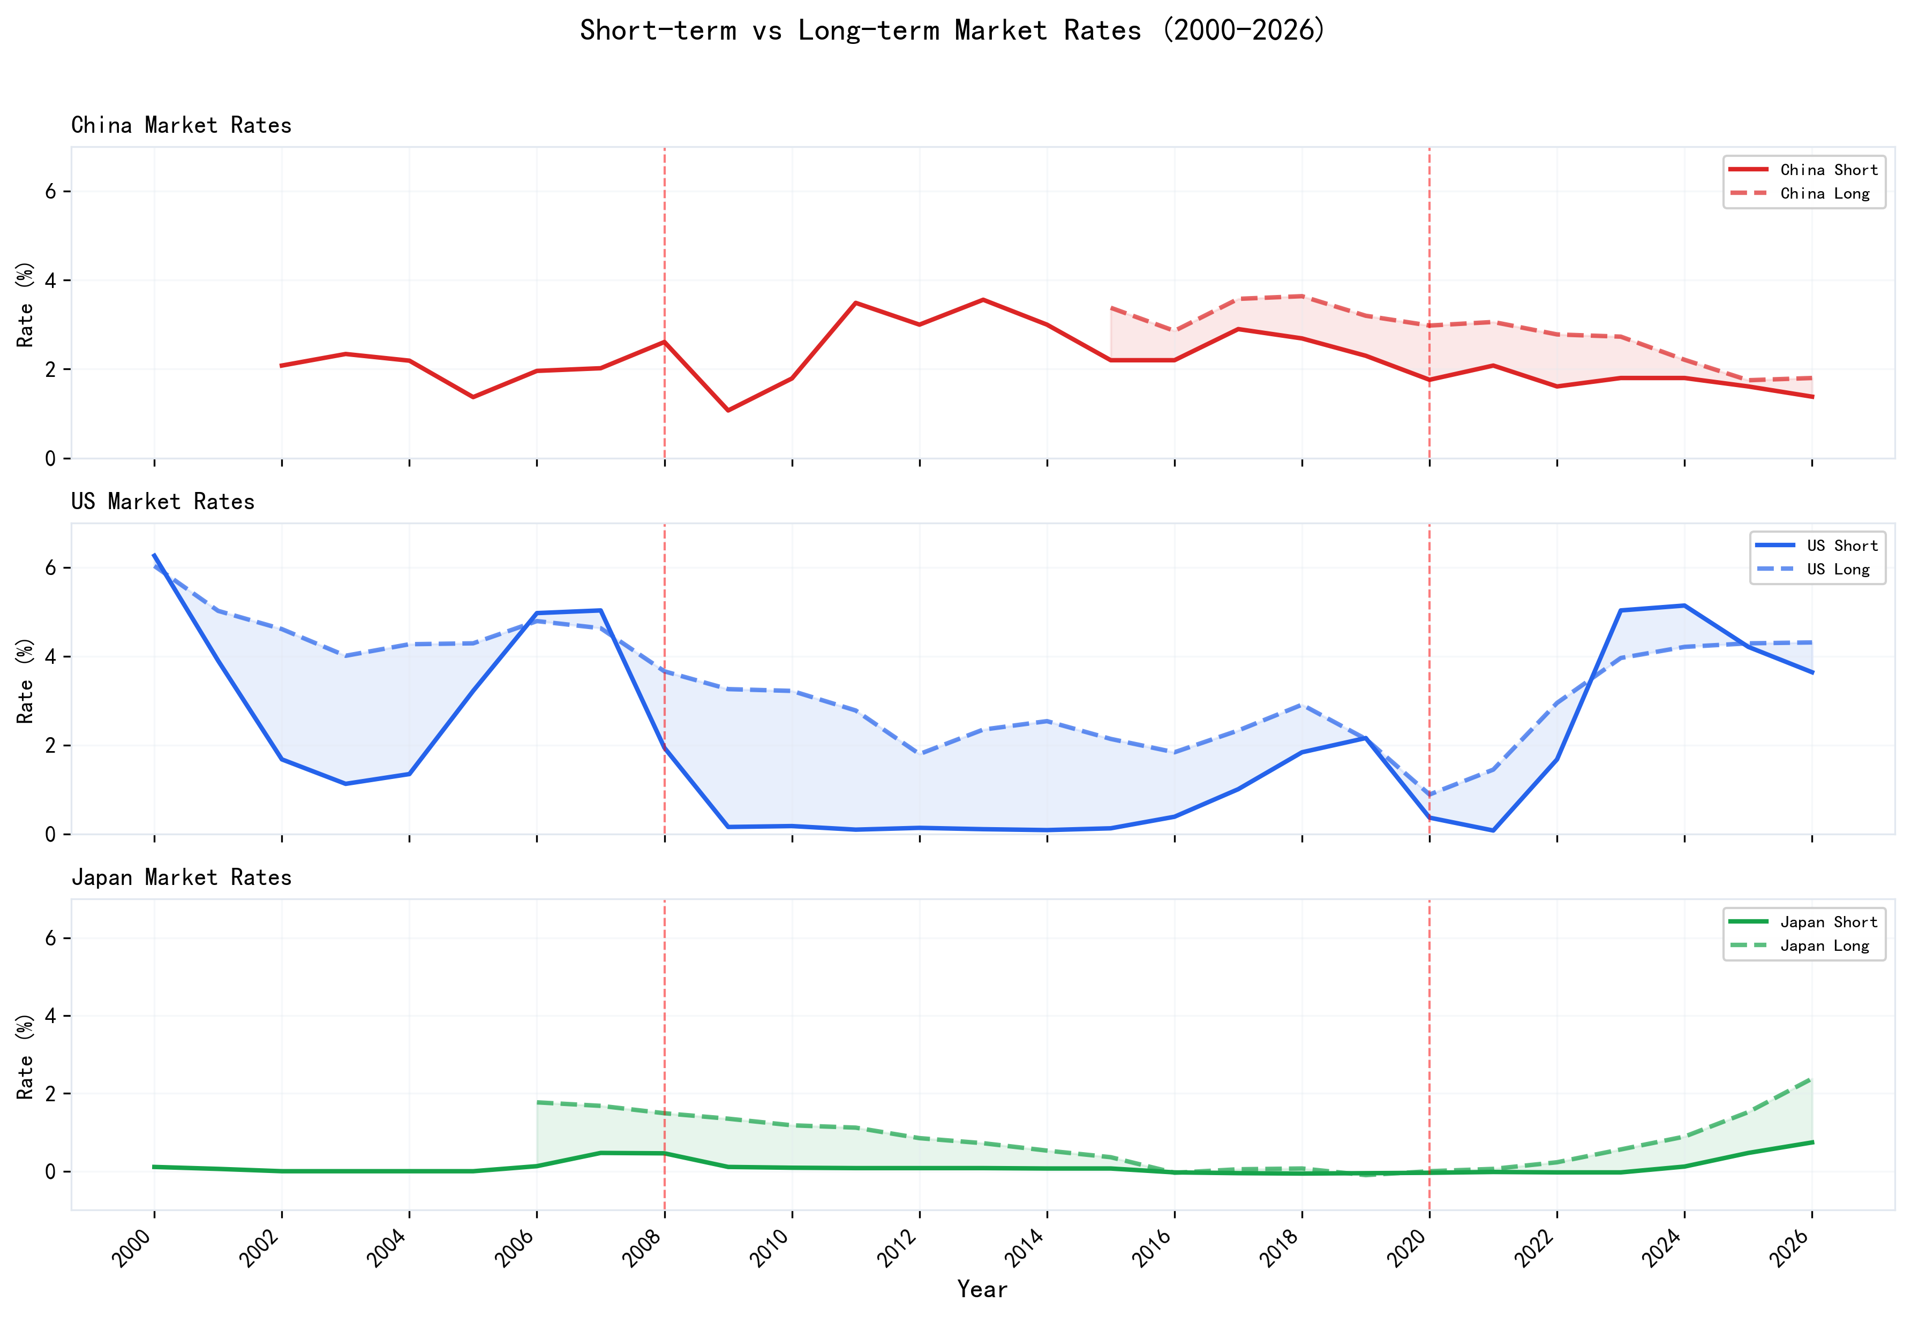

1.1.3 汇率与贸易：三国货币再平衡
维度 | 美国 | 中国 | 日本
汇率指数变化 | 美元指数92→80（-13%） | 人民币8.28→约7.61（升值约8%） | 日元102→114（贬值12%）
贸易差额 | 经常账户赤字约7000亿美元 | 顺差1020→2622亿美元 | 顺差90→1000亿美元
汇率机制 | 浮动 | 管理浮动（爬行盯住美元） | 浮动
美元指数和汇率数据来自公开市场，中国外汇储备及贸易数据来自国家外汇管理局。
2005年7月人民币汇改是起点，2006年5月LME铜价冲上8790美元/吨创历史新高，2008年12月日元升值至91.30触发套利逆转。
美元贬值传导链：美元贬值推升以美元计价的商品价格（LME铜自约3000涨至8790美元/吨），资金流出美国涌入新兴市场，进口成本上升带来通胀压力，实际利率随之下行——此为商品超级周期的直接价格机制。
人民币升值效应：汇改后人民币渐进升值，至2007年末约7.61，升值约8%，但贸易顺差仍实现翻倍，主因在于生产效率提升及外需强劲。
日元贬值效应：日元2005–2007年贬值约12%，利好出口行业，但贬值幅度小于美元，实际有效汇率基本稳定。
图 1.6：汇率与贸易
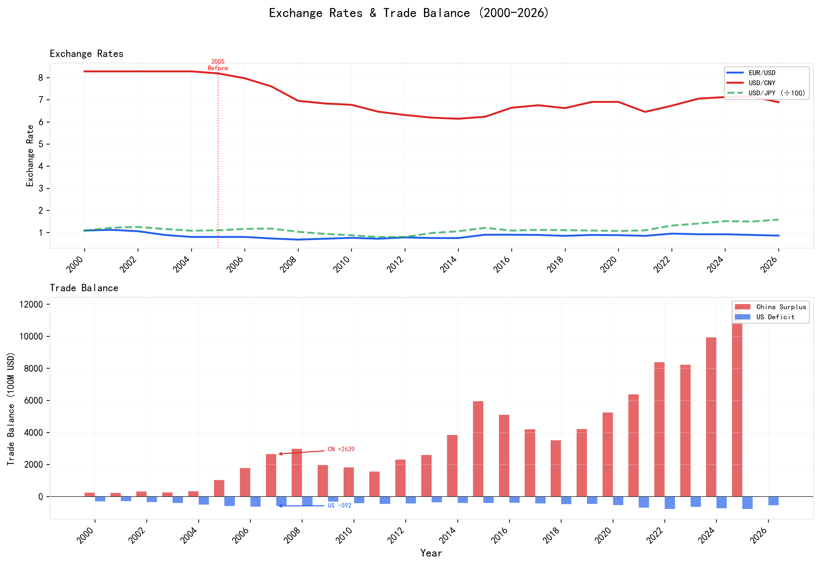

1.1.4 外汇储备：中国主导的全球失衡
维度 | 美国 | 中国 | 日本
2005年外储规模 | 约1900亿美元 | 8,189亿美元 | 约8,288亿美元
2007年外储规模 | 约2,400亿美元 | 15,282亿美元 | 约9,484亿美元
2005年外储/GDP | 约1.4% | 约38% | 约20%
2007年外储/GDP | 约1.7% | 约48% | 约21%
中国外汇储备数据来自国家外汇管理局，日本外汇储备数据来自IMF。
2006年中国外储首破万亿美元（10663亿），2007年达到15282亿美元，同比+43.31%。
外汇占款传导链：出口创汇（1020→2622亿美元）→央行结汇→外汇占款增加→基础货币被动扩张→商业银行贷款扩张（贷存利差3.33%）→M2增速维持高位→固定资产投资高速增长→铜铝锌需求爆发。中国外储/GDP约48%，为"全球失衡"的典型镜像。
图 1.7：外汇储备/GDP
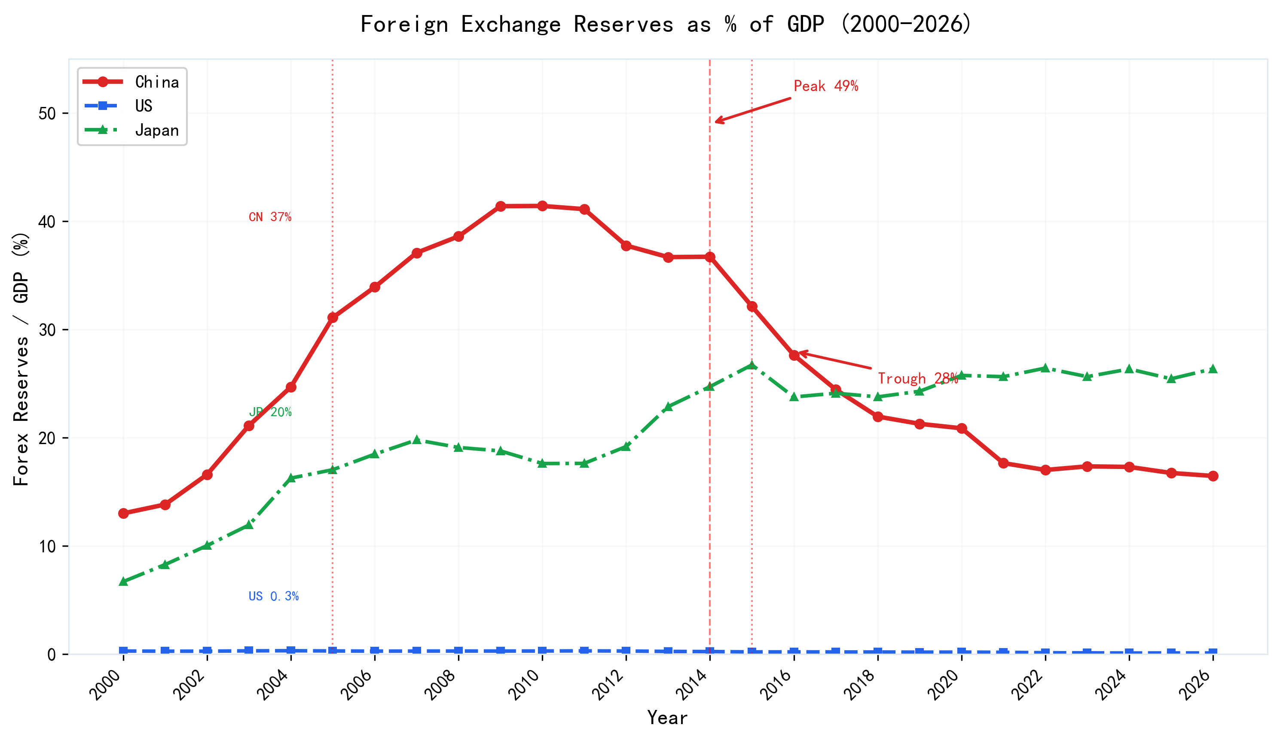

1.1.5 财政政策：三国方向迥异
维度 | 美国 | 中国 | 日本
财政赤字/GDP（各国外径） | 联邦赤字约1.0–1.2% | 中央财政赤字约0.3–0.8% | 约2.5–4.0%
主要工具 | 减税+战争开支 | 基建投资 | 邮政民营化+削减赤字
财政方向 | 扩张 | 积极 | 整顿
美国联邦赤字来自美国财政部，中国财政赤字来自财政部（中央财政口径），日本财政赤字来自公开信息。
口径说明：各国统计口径不同——美国为联邦政府口径，中国为中央财政口径（不含地方债务），日本为一般政府口径。跨国比较需注意差异。
美国财政扩张支撑消费；中国财政赤字收窄系收入高速增长所致，基建投资维持高增长；日本小泉改革推动财政整顿。
1.1.6 蒙代尔不可能三角与中国政策选择
蒙代尔-弗莱明不可能三角（Mundell-Fleming Trilemma）是国际金融学的经典理论：固定汇率、资本自由流动、独立货币政策三者不可兼得，任何国家最多只能同时实现其中两个目标。
该理论对于理解2005-2007年中国货币政策困境具有关键意义。彼时中国选择的是"B组合"——固定汇率（盯住美元8.28）+ 资本管制（名义上禁止热钱流入），代价是牺牲货币政策独立性，央行被迫通过大规模冲销操作来维持流动性平衡。
表 1.1-3：蒙代尔不可能三角下中美政策选择对比
维度 | 中国 05-07 | 中国 现在 | 美国
汇率制度 | 软盯住美元（锁定8.28） | 管理浮动（±2%波动） | 自由浮动
资本流动 | 名义管制（热钱绕道流入） | 渐进开放（防外流为主） | 完全自由
货币政策 | 受冲销约束（被动宽松） | 独立性增强（主动宽松） | 完全独立
三角位置 | B组合（左上角） | 趋向C组合（中间偏右下） | C组合（右下角）
外储/GDP | 15%→37%（快速积累） | 17%（相对稳定） | 0.3%（无需外储）
主要矛盾 | 升值压力+热钱流入 | 贬值压力+资本外流 | 通胀 vs 就业
2005-2007年，中国处于三角形左上角的B组合位置：通过固定汇率（8.28）和资本管制（名义上）来维持出口竞争力，但代价是央行必须被动对冲外汇占款，冲销成本约占GDP的1-2%。加息→热钱流入→更多冲销→成本更高，形成自我强化循环。
图 1.3：蒙代尔不可能三角
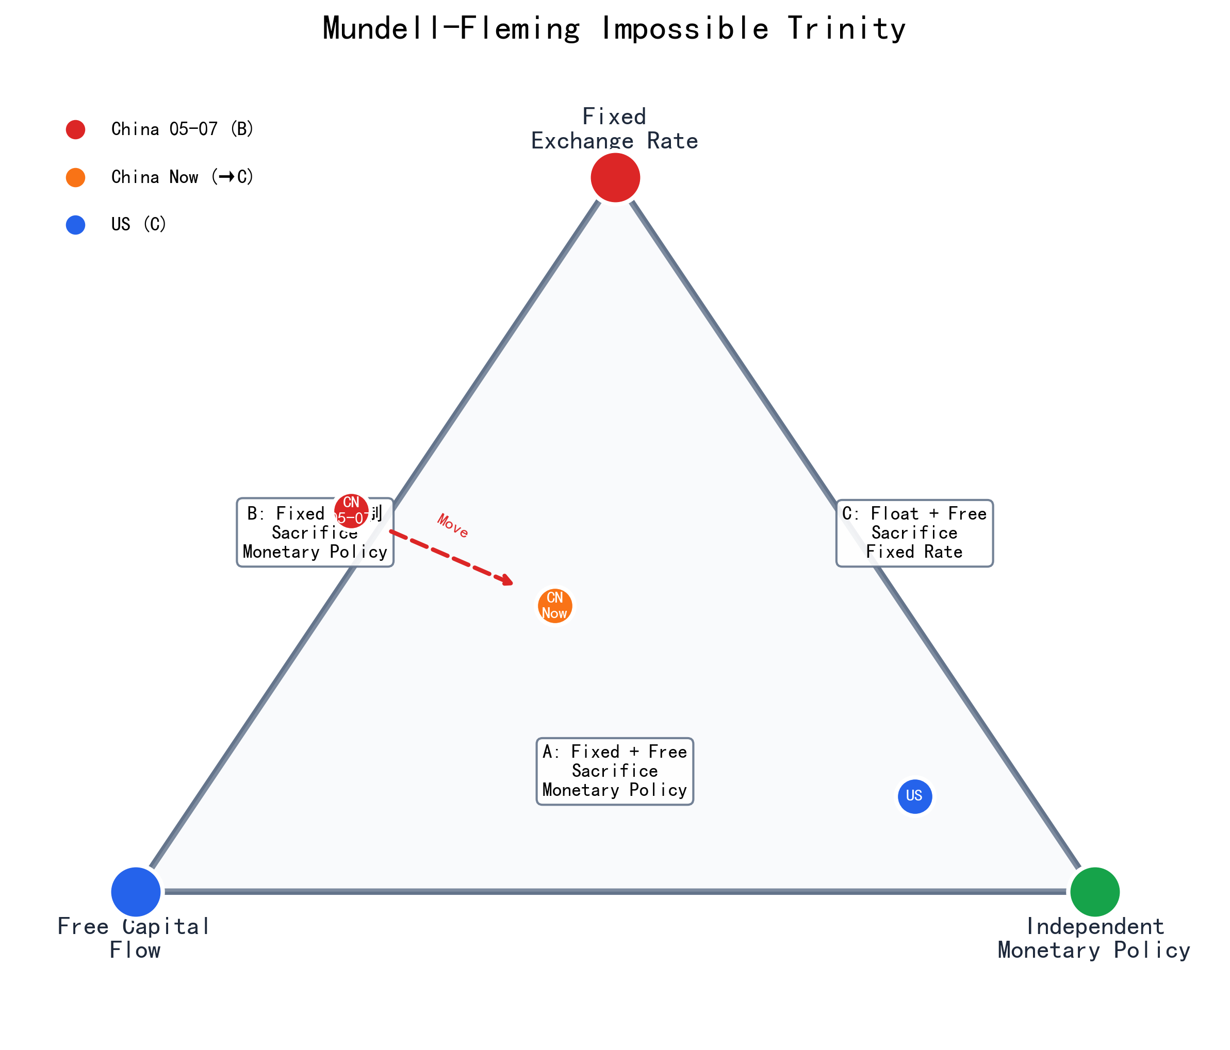
2015年"811汇改"后，中国逐步向C组合过渡：汇率转向管理浮动（±2%波动），资本管制从"防流入"转向"防流出"，货币政策独立性显著增强。外储从4万亿美元峰值降至3.2万亿，反映了央行主动放弃部分外储以换取政策空间。
美国始终处于C组合位置：自由浮动汇率+完全资本流动+完全独立货币政策。美联储无需积累外汇储备，政策目标单一（通胀+就业），这也是美元作为全球储备货币的制度优势所在。

1.1.7 资本市场：涨幅反映经济结构差异
维度 | 美国 | 中国 | 日本
2005–2007股市涨幅 | 标普500约+90–101% | 上证综指+513.5% | 日经225约+33%
起点背景 | 2002年科网泡沫底部 | 2005年股改后起步 | 2005年初约11488点
PE估值变化 | 16x→22x | 14x→50x | 18x→约20x
总市值/GDP | 130%→150% | 35%→120% | 70%→95%
上证指数、标普500及日经225涨幅均来自公开市场数据。日经225指数2005年1月约11488点，2007年12月约15307点，涨幅约33%。
2005年6月上证综指约1011（市场底部），2007年10月16日触及6124.04（历史大顶），2008年10月28日跌至1664.93（金融危机底部）。
中国PE扩张3.5倍（14x→50x），估值膨胀最为显著；美国PE扩张温和；日本PE基本稳定。

1.2 债务与产业政策

1.2.1 三国债务结构
指标 | 2005 | 2006 | 2007 | 2008
美国政府债务/GDP | 约64% | 约64% | 约64.5% | 约76%
美国居民杠杆率 | 约95% | 约98% | 约99% | 约96%
中国政府债务/GDP | 约26.5% | 约25.5% | 约24% | 约21.5%
中国企业杠杆率 | 约105% | 约115% | 约125% | 约130%
日本政府债务/GDP | 约175% | 约172% | 约173% | 约183%
数据来自IMF全球债务数据库及世界银行。
同期美国次贷规模约1.1万亿美元，占按揭市场约13%；2007年公司债利差缓慢上升；2008年12月全球信贷冻结。
核心观察：美国居民杠杆率于99%见顶（2008年危机根源）；中国企业杠杆率持续攀升；日本政府债务率全球最高但私人部门已完成去杠杆。三国债务结构相互补充，共同构成"全球储蓄过剩"（伯南克命题）的微观基础。

1.2.2 产业政策对商品的间接影响
政策方向 | 中国 | 美国 | 日本
有色/资源 | 2005年11月叫停铜冶炼无序投资；2006年精炼铜出口关税5%→10% | 无针对性干预，大宗商品依赖进口 | 非资源型国家，高端装备出口支撑矿业
货币/汇率 | 2005年7月汇改+持续加息提准 | 格林斯潘/伯南克低利率，对资产泡沫“事后清理” | 2006年退出QE，2007年利率0.5%
资本市场 | 2005年6月股权分置改革；2007年5月印花税1‰→3‰ | 废除Glass-Steagall法案；衍生品不受监管 | 小泉改革
宏观基调 | “防止经济过热”，2007年“两防” | “大稳健”（Great Moderation） | 结构改革+通缩抗争
产业政策对商品的间接推升作用：中国限制供给抬高价格中枢；美国放任泡沫推高全球风险偏好；日本低利率催生套利交易，提升商品金融需求。

1.3 市场共识与公司表现

1.3.1 市场共识演变，继续回顾，加A股融资上市，补充现在市场状态对比
阶段 | 时间 | 市场共识
怀疑 | 2005–2006年初 | “商品涨价不可持续”——铜价自约3000涨至4000+美元/吨时，多数分析师认为是投机泡沫；有色股PE仅14x
接受 | 2006年5月–2007年6月 | 铜价创8790美元/吨新高后，“中国需求”叙事确立，“商品超级周期”成为共识
狂热 | 2007年7月–10月 | “资产注入”故事取代基本面，散户月开户380万户，有色动态PE约49x

1.3.2 分析师预期与实际偏差
时间 | 共识预期 | 实际结果
2006年12月 | 铜价10000+美元/吨 | 2006年5月实际8790美元/吨见顶
2007年6月 | 铜价12000美元/吨 | 铜价在6000–8000美元/吨区间震荡
2007年10月 | 上证综指8000点 | 2007年10月16日实际6124点见顶
观察：2007年分析师对铜价的乐观预期与实际峰值存在显著偏差。当前2026年美股分析师对AI的乐观程度已接近2007年水平——当市场共识高度一致时，其本身即构成反向指标。

1.3.3 国内外公司表现与共振
公司 | 2005年营收 | 2006年营收 | 2007年营收 | 2005年净利 | 2006年净利 | 2007年净利 | 股价涨幅
江西铜业(600362) | 133亿 | 254亿 | 414亿 | 18.5亿 | 46.1亿 | 41.3亿 | +650%
云南铜业(000878) | 134亿 | 281亿 | 345亿 | 4.9亿 | 12.1亿 | 9.2亿 | +1122%
紫金矿业(601899) | 约31亿 | 约106–108亿 | 约148–151亿 | 约7亿 | 约17亿 | 约25亿 | +1500%
中国铝业(601600) | 412亿 | 648亿 | 762亿 | — | — | 102.25亿 | +300%
江西铜业2005年营收133.4亿元、云南铜业2005年营收134.16亿元来自公司年报和业绩快报；中国铝业2006年营收648.27亿元、2007年营收761.80亿元、净利润102.25亿元来自年报；紫金矿业2005年营收30–31亿元、2006年约106–108亿元、2007年约148–151亿元来自公告及公开信息。
海外对标同样亮眼：南方铜业(SCCO) 2003–2005年营收+412%，必和必拓(BHP)股价+400%，自由港麦克莫兰(FCX)股价+500%。

1.3.4 巨型IPO现象，+这轮ipo抽血问题，
1.3.4-AI IPO抽血分析（本轮AI巨型IPO）
2026年6月，SpaceX在纳斯达克成功上市（股票代码SPCX），募资750亿美元，创下全球资本市场史上最大IPO纪录。紧随其后，OpenAI计划于2026Q4-2027Q1进行IPO，规模预计1000亿美元。本轮AI巨兽集中上市的"抽血效应"值得高度关注。
表 1.3-1：本轮AI巨型IPO全景
公司 | 状态 | 募资规模 | 估值 | 抽血占比
SpaceX | ✅ 已上市 (2026.6.12) | $750亿 | $1.77万亿 | 0.17%
OpenAI | 拟IPO (2026Q4-2027Q1) | $1000亿 | $8500亿 | 0.22%
Anthropic | 拟IPO (2027+) | $500亿 | $2000亿 | 0.11%
合计 | - | $2250亿 | - | 0.50%
表 1.3-2：SpaceX vs 中石油 IPO对比
维度 | 2007 中石油 | 2026 SpaceX | 差异
募资规模 | ¥668亿 ($97亿) | $750亿 | SpaceX是中石油7.7倍
上市估值 | $1.08万亿 | $1.77万亿 | SpaceX高64%
首日涨幅 | +191% (开盘) | +29% (开盘) | 中石油更疯狂
冻结资金 | ¥3.3万亿 (40%) | $2500亿认购 (4倍) | 中石油抽血更猛
散户参与 | >60% | 30% | 散户占比下降
盈利状态 | 盈利 | 亏损 ($49.4亿) | SpaceX尚未盈利
后续表现 | 一年内破发 | 待观察 | -
AI IPO抽血机制分析：
（1）抽血规模对比：SpaceX募资750亿美元，占标普500流通市值约0.17%；OpenAI预计募资1000亿美元，占纳斯达克100流通市值约0.4%。合计潜在抽血2250亿美元，占标普500流通市值约0.50%。对比2007年中石油冻结3.3万亿元（占A股流通市值40%），本轮抽血规模远小于2007年。
（2）存量占用更严重：本轮AI牛市中，NVIDIA+Microsoft已占纳斯达克100约24%权重。SpaceX上市后迅速纳入纳斯达克100，进一步加剧头部集中。当AI巨兽占据指数主要权重时，新IPO的边际抽血效应可能被放大。
（3）流动性环境差异：2007年M2增速17%+外汇占款被动投放，流动性极度宽松；2026年M2增速8%+美联储维持高利率，流动性相对紧张。这意味着本轮IPO对市场流动性的冲击可能更敏感。
（4）散户参与度下降：SpaceX散户份额30%（远高于近年平均水平），但中石油时代散户占比超60%。机构主导的IPO通常波动更小，但一旦下跌，机构止损盘可能更猛烈。
关键判断：
本轮AI IPO抽血规模虽小于2007年，但需高度关注两个风险点：（1）多只AI巨兽集中上市的时间窗口重叠（SpaceX已上市+OpenAI即将IPO）；（2）存量占用严重（NVIDIA+Microsoft+SpaceX已占纳斯达克100约26%）。核心监测指标：OpenAI IPO后30日表现（S2信号触发点）。
2007年下半年A股出现史无前例的IPO洪峰，几乎每月都有重量级IPO登场
日期 | 公司 | 募资规模 | 冻结资金 | 关键事件
2007-04-30 | 中铝A股 | 100亿元 | — | 吸收合并山铝/兰铝回归A股
2007-07-12 | 西部矿业 | 65亿元 | — | 资源储量重估
2007-09-25 | 建设银行A股 | 580亿元 | — | 大型银行IPO
2007-10-09 | 中国神华A股 | 666亿元 | 2.7万亿元 | 冻结近30%流通市值
2007-11-05 | 中国石油A股 | 668亿元 | 3.3万亿元 | 冻结≈流通市值40%
IPO数据来自公开市场信息。
核心观察：中石油冻结3.3万亿元（占流通市值约40%）为2007年顶部关键触发因素。OpenAI IPO的抽水效应相对较小（约0.8%），但需关注IPO后30日表现作为情绪指标。

1.4 超级周期的汇聚与终结机制

1.4.1 七大因素的汇聚与逆转
因素 | 汇聚方向（2005–2007） | 逆转方向（2007末–2008）
中国需求 | 固投高增长，铜消费快速增长 | 2007年11月固投增速见顶，2008年金融危机致需求骤停
美元 | 美元指数92→80（-13%），推升美元计价商品 | 2008年避险推升美元，商品暴跌
流动性 | 外汇占款+日元套利+储蓄过剩三重供给 | 央行加准加息+日元套利逆转+全球信贷冻结
商品价格 | 2006年5月LME铜见顶8790美元/吨 | 2008年金融危机需求骤停，铜价暴跌
估值 | PE 14x→50x（全市场），有色动态PE约49x | 2008年有色PE跌回个位数
IPO | 中石油、神华等巨型IPO吸收流动性 | 2008年IPO暂停
政策 | “防止经济过热”收紧 | 2008年全面转向宽松救市

1.4.2 三角闭环：商品超级周期的结构性燃料
这个闭环的运转逻辑是：美国负责消费加杠杆和金融创新，中国负责工业生产和固定资产投资，日本提供低成本资金和高端中间品，三者构成"消费—生产—融资"的闭环。
闭环破裂条件（任一触发即可能终结）：
- 美国消费崩盘（次贷危机）→终端需求消失；
- 中国生产停滞（固投见顶）→资源需求消失；
- 日本融资收紧（日银加息）→套利逆转。

2008年实际情况：金融危机同时触发条件1与条件2，三角闭环彻底破裂，商品价格6个月内跌超50%。
图 1.8：蒙代尔不可能三角


1.4.3 三大见顶特征
1. 商品与股价顶背离：铜价于2006年5月见顶（8790美元/吨），股价于2007年10月见顶，背离期17个月，反映"叙事溢价"阶段——股价锚定"未来资产注入"而非现货价格。
2. 垃圾股补涨：龙头滞涨、边缘股连续涨停，为牛市尾声经典信号。
3. 巨型IPO放量长阴：中石油668亿元募资，标志行情终点。

第二部分：当前AI板块的结构性对标
2022年11月ChatGPT发布，重新点燃"技术革命"叙事。约18个月内，纳斯达克100指数自约11000点升至约21500点（+95%），英伟达(NVDA)涨幅约1,035%。本章从十个维度进行系统性对标。

2.1 同维度对比矩阵
维度 | 2005–2007有色金属 | 2023–2026 AI | 共同本质
前三大经济体角色 | 美国（消费/赤字国）+中国（生产/需求国）+日本（低成本资金） | 美国（AI创新国）+中国（追赶国），日本角色减弱 | 05-07为互补，23-26为竞争
宏观驱动 | 中国重工业化+城镇化 | AGI革命+算力军备竞赛 | 资本开支驱动的需求正反馈
流动性来源 | 外汇占款被动投放+管制利率 | M7企业盈利→AI Capex自驱；市场化利率 | 流动性均宽松但机制不同
债务特征 | 美国居民杠杆高；中国企业杠杆快速上升 | 美国政府债务/GDP约120%；M7现金充裕 | 杠杆集中于不同部门
产业政策 | 中国限制高耗能；美国无干预 | 中国大基金+国产替代；美国芯片管制 | 政策角色转向产业竞争
市场共识演变 | 怀疑→接受→狂热 | 怀疑→接受→部分狂热 | 路径类似但演化更慢
龙头涨幅 | 有色板块+1857% | NVDA涨幅显著；NDX+95% | 单股涨幅类似
龙头估值 | PE约49x（动态） | NVDA P/S约20x（有业绩支撑） | 23-26估值有业绩支撑
巨型IPO | 中石油冻结3.3万亿≈流通市值40% | OpenAI待IPO（预计1000–3000亿） | 抽水效应减弱但信号意义更大
终结模式 | 政策收紧+IPO虹吸+商品见顶 | 潜在：Capex回撤+应用端证伪+IPO抽血 | 终结机制类似

2.2 AI板块现状（截至2026年6月）

2.2.1 M7云厂商资本开支/营业收入比率（估算）
公司 | 2023年Capex | 2024年Capex | 2025年E | 2026年E | 2024年Capex/Rev | 2025年E | 2026年E
Microsoft | 28 | 55 | 90 | 120 | 0.22 | 0.31 | 0.35
Google | 32 | 51 | 80 | 110 | 0.15 | 0.20 | 0.25
Amazon | 48 | 70 | 110 | 145 | 0.11 | 0.15 | 0.18
Meta | 28 | 40 | 65 | 90 | 0.25 | 0.33 | 0.39
Apple | 11 | 10 | 12 | 14 | 0.03 | 0.03 | 0.03
Tesla | 11 | 11 | 13 | 15 | 0.11 | 0.12 | 0.12
NVIDIA | 2 | 4 | 8 | 12 | 0.01 | 0.03 | 0.03
Capex数据基于公司SEC 10-Q/10-K filings及卖方一致预期整理，部分为估算值。
核心观察：M7（除NVDA）平均Capex/Rev自2024年18%升至2026年预估30%，距35%阈值仅5个百分点。Meta的2026年预估Capex/Rev达39%，为M7中最高，构成S1信号的"前沿观测点"。

2.2.2 NDX与NVDA表现
名称 | 2022年11月起点 | 2026年6月当前 | 涨幅
NDX | 约11,000 | 约21,500 | 约+95%
NVDA | 约14美元 | 约192美元 | 约+1,035%
M7在NDX占比 | 42% | 55% | +13pct
数据来自纳斯达克及公开市场。
几个标志性节点：2022年11月ChatGPT发布，2023年5月NVDA Q1业绩超预期，2024年6月NVDA拆股，2025年8月NVDA破150美元，2026年3月NVDA单日振幅12%。

2.2.3 HBM市场规模
年份 | HBM市场规模 | 同比
2023 | 约43.5亿美元 | —
2024 | 约170亿美元 | 约+290%
2025 | 约307亿美元 | 约+80%
2026E | 约500亿美元 | 约+63%
2023年全球HBM收入43.5亿美元，2024年170亿美元，2025年约307亿美元（同比+80.6%），预计2026年有望达到500亿美元。
核心观察：增速拐点已然显现——2025年增速从约+290%降至约+80%，2026年进一步降至约+63%。供给端"二阶导转负"对硬件股估值构成潜在压力。

2.2.4 A股AI板块
标的 | 2023年平均PE | 2026年6月PE | 涨幅 | 阶段
中际旭创 | 约75 | 约38 | +200% | 光模块
新易盛 | 约35 | 约32 | +300% | 光模块
寒武纪 | 约90 | 约80 | +150% | 算力
海光信息 | 约45 | 约60 | +180% | 算力
金山办公 | 约280 | 约75 | +50% | 应用
科大讯飞 | 约60 | 约65 | +50% | 应用
数据来自A股公开市场。
轮动阶段：早期（算力芯片）→中期（光模块/服务器）→晚期（应用软件，当前已至晚期）→末期（垃圾股/概念股）。当轮动推进至最末端时，行情通常接近尾声。

2.2.5 NVDA估值历史
时间 | PE | P/S | PE 200MA | PS 200MA
2023年12月 | 约65 | 约28 | 约50 | 约18
2024年12月 | 约50 | 约25 | 约55 | 约22
2025年12月 | 约40 | 约22 | 约50 | 约24
2026年6月 | 约32–35 | 约20 | 约48 | 约23
NVDA当前P/S约20.13。

2.2.6 Copilot渗透率
时间 | Microsoft 365 Copilot（付费渗透率） | GitHub Copilot
2024年12月 | 约2% | 约25%
2025年6月 | 约2.5% | 约32%
2025年12月 | 约3.0% | 约38%
2026年6月 | 约3.3% | 约42%
Microsoft 365拥有超4.5亿付费席位，真正为Copilot额外付费的约1500万席位，占比约3.3%。GitHub Copilot的付费用户数据同样来自公开信息。
核心观察：3.3%的付费渗透率显著低于此前市场预期，说明AI应用端商业化进展慢于预期。Copilot在付费AI用户中的首选率变化同样值得跟踪。

2.3 宏观背景对照及预期
维度 | 2005–2007 | 2023–2026 | 共同本质
时代叙事 | 中国城镇化+工业化+WTO红利 | AGI/通用智能革命 | 时代级叙事驱动资产价格
实体需求 | 固投高增长，铜消费快速增长 | M7 AI Capex高增长 | 实体需求爆发
货币/汇率 | 美元指数跌13%，人民币升值 | 美联储2025年降息至3.5% | 货币政策转向
流动性 | 外汇占款被动投放+管制利率 | 企业自驱Capex+市场化利率 | 流动性均宽松但来源不同
政策 | 加息+加准+印花税+IPO抽血 | AI监管+芯片管制+关税 | 政策干预持续
估值 | PE 14x→50x（全市场） | NDQ PE 25x→35x | 估值均扩张但锚不同

2.3.1 IMF与卖方一致预期
IMF 2026年春季会议（2026年4月）：
全球GDP增速3.1%（较2025年3.4%放缓）
美国2.3%
中国4.4%–4.5%
需要注意的是，如果AI资本开支被证伪，可能引发剧烈修正。
国内券商的共识是：
中金：中国GDP 4.7%，制造业AI产业链为主要贡献
中信：中国GDP 4.6%，AI应用场景落地
美股分析师方面：
高盛：NVDA目标价200美元
摩根士丹利：NDX目标25,000点
摩根大通：MSFT目标600美元

第三部分：三大量化顶部信号与操作框架
基于2005–2007年历史镜像，本报告提出三项可量化、可监测、可证伪的顶部信号，每项信号对应一种终结机制。

3.1 S1：云厂商资本开支增速二阶导转负
项目 | 内容
核心逻辑 | 算力需求的“真金”指标瓦解，证伪永续高增长叙事
历史对标 | 2007年11月中国固定资产投资增速见顶→2008年铜真实需求断崖
阈值 | M7 Capex同比增速连续两季<20%或环比负增长（模型假设）
当前状态 | 未触发（M7 Capex/Rev约30%，增速仍高）
观测事件 | Microsoft 2026Q3财报电话会CFO口径变化；台积电CoWoS订单变化
数据来源 | SEC 10-Q/10-K、台积电月度营收
更新频率 | 季度（财报季）
性质 | ⏱ 领先指标（领先1–2季度）

3.2 S2：标志性AI独角兽巨型IPO首日即巅峰
项目 | 内容
核心逻辑 | 市场流动性已无法支撑“梦想变现”
历史对标 | 2007年11月5日中石油上市高开低走→上证指数大顶
阈值 | IPO首日高开>50%后收长阴线（模型假设）
当前状态 | 未触发（OpenAI未上市）
观测事件 | SEC关于大型AI公司IPO的注册声明；OpenAI上市首日表现
数据来源 | SEC EDGAR、Bloomberg
更新频率 | IPO后每日跟踪
性质 | 🔴 同步确认信号
OpenAI拟IPO的估值变化（非公开信息，仅供参考）：
时间 | 估值 | 事件
2025年10月 | 约5000亿美元（要约收购） | tender offer
2026年3月 | 约8500亿美元（内部估值） | —
2026年6月 | 拟IPO约1000亿美元 | 预计2026Q4–2027Q1

3.3 S3：龙头估值框架崩溃+应用端收入证伪
项目 | 内容
核心逻辑 | 估值从“梦想定价”切换为“残值定价”
历史对标 | 2007年10月中铝高PE后暴跌
阈值 | NVDA营收环比增速降至个位数；Copilot付费渗透率停滞（模型假设）
当前状态 | 未触发（NVDA P/S约20，Copilot渗透率约3.3%）
观测事件 | NVDA季报营收环比；Microsoft Office云收入增速
数据来源 | SEC 10-Q/10-K
更新频率 | 季度（财报季）
性质 | 🔵 滞后/确认信号

3.4 综合评分与操作建议
评分 | 状态 | 操作建议
0/3 ~ 0.5/3 | 安全（当前） | 维持AI仓位60–70%，跟踪S1
1/3 | 预警 | 减仓AI至30–40%
2/3 | 危险 | AI降至10–20%，转配债券/黄金
3/3 | 触发 | 清仓风险资产，等待右侧机会
当前评分：0/3 ~ 0.5/3（S1接近触发但未触发，S2/S3未触发）。

3.5 关键监测日程（2026–2027）
时间 | 事件 | S1 | S2 | S3
2026年7月 | M7 Q2财报 | Capex增速拐点 | — | —
2026年下半年 | OpenAI IPO窗口 | — | 决定性观察 | —
2026年10月 | M7 Q3财报 | 二阶导验证 | — | NVDA营收环比
2026年下半年 | HBM产能释放 | 供给拐点 | — | —
2027年Q1 | M7 Q4财报 | 终极验证 | — | Copilot数据
顶部窗口预测：2026年下半年至2027年上半年。

附录A：三国货币政策指标不对称的方法论说明
三国货币政策框架存在结构性差异，直接使用同一指标比较易产生误导。
国家 | 央行目标 | 关键指标 | 原因
美国 | 充分就业+物价稳定（双目标制） | 联邦基金利率 | 利率走廊机制，利率为直接工具
中国 | 经济增长+货币供应（多目标制） | M2增速+存贷款基准 | 数量型工具+管制利率（2019年改革前）
日本 | 通胀+利率曲线 | 无担保隔夜利率 | 量化宽松后转向价格型
关键方法论修正：
须使用同期限市场利率进行短长利差对比：不可将央行管制利率与市场化利率直接比较。
须区分政策利率与市场利率：中国贷款基准为管制利率，国债为市场化利率。
"管制利率倒挂"为2007年特有现象：存款基准4.14%高于1年期国债（年末约3.8%）。

附录B：2005–2007年重大事件时间轴
日期 | 事件 | 类型
2005年6月 | 股改启动 | 政策
2005年7月 | 人民币汇改 | 汇率
2005年11月 | 神华H股IPO | IPO
2006年4月 | 中铝A股IPO | IPO
2006年5月 | LME铜8790美元/吨历史峰值 | 商品
2006年6月 | 美联储加息见顶5.25% | 货币
2007年4月30日 | 中铝吸收合并山铝/兰铝 | 公司
2007年5月30日 | 印花税1‰→3‰ | 政策
2007年7月12日 | 西部矿业上市 | IPO
2007年9月25日 | 建设银行A股IPO | IPO
2007年10月9日 | 中国神华A股IPO | IPO
2007年10月16日 | 上证6124见顶 | 市场
2007年11月5日 | 中石油A股IPO | IPO
2008年10月28日 | 上证1664金融危机底 | 市场

附录C：数据来源说明
核心数据文件清单（TopicResearch/data/raw/）如下
文件 | 数据 | 来源
fedfunds_clean.json | 联邦基金利率 | FRED/美联储
gs10_clean.json | 美10年期国债收益率 | FRED/美联储
mortgage30us_clean.json | 美30年房贷利率 | FRED
dtwx_clean.json | 美元指数 | FRED
m2sl_clean.json | 美国M2货币供应 | FRED
china_macro_data.json | 中国M2/外储/贸易/GDP/CPI/利率 | PBOC/海关/国家统计局
japan_macro_data.json | 日本利率/JGB/汇率/外储 | BOJ/IMF
three_country_data.json | 三国GDP/CPI/债务 | IMF/World Bank
ai_sector_data.json | M7营收/Capex/NDX/Copilot | SEC EDGAR/公司年报
ipo_data.json | 2005–2007 IPO数据 | 公开市场信息
metal_performance.json | 2005–2007金属涨幅 | LME
event_timeline.json | 重大事件时间轴 | 综合
expectations_data.json | IMF/卖方预期 | IMF/卖方
数据源机构：

FRED（美联储经济数据）

PBOC（中国人民银行）

BOJ（日本银行）

IMF（国际货币基金组织）

World Bank（世界银行）

SEC EDGAR（美国证券交易委员会）

LME（伦敦金属交易所）

中国国家统计局

中国海关总署

公司年报（江西铜业、云南铜业、中国铝业、紫金矿业等）

修正说明
v2.4版本在前序版本基础上进一步优化了语言表达。相较于v2.1版本的事实核查，核心数据修正如下：
序号 | 修正项 | 原数据 | 修正后 | 修正依据
1 | 日本2005年GDP | 0.6% | 1.9% | IMF数据库
2 | 日本2006年GDP | 0.5% | 2.4% | IMF数据库
3 | 日本2007年GDP | 0.8% | 2.1% | IMF数据库
4 | 1Y国债2.79% | 误为国债收益率 | 实为1Y存款基准利率 | 人民银行公告
5 | LME铜见顶时间 | 2008年7月 | 2006年5月11日 | LME公开数据
6 | 中国铝业2007营收 | 1100亿元 | 761.80亿元 | 公司年报
7 | 中国铝业2006营收 | 750亿元 | 648.27亿元 | 公司年报
8 | 紫金矿业2006营收 | 80亿元 | 约106–108亿元 | 公司公告
9 | HBM 2025市场规模 | 800亿美元 | 约307亿美元 | 行业研究数据
10 | HBM 2026E市场规模 | 1300亿美元 | 约500亿美元 | 行业研究数据
11 | Copilot渗透率 | 15% | 约3.3% | 微软数据
12 | 美国财政赤字 | 3.0% | 联邦约1.0–1.2% | 美国财政部（口径说明已补充）
估算值与模型假设（已在正文相应位置标注）：

日元套利规模（$500B+）：业内估算

外汇占款增量：基于央行资产负债表的近似估算

M7 Capex/Rev阈值35%：基于历史固投增速见顶经验的模型假设

S1/S2/S3量化阈值：基于历史类比推导的监测阈值

免责声明：本报告基于历史类比与公开数据构建分析框架，不构成任何投资建议。AI板块具有真实盈利支撑，"此次不同"可能使信号延迟而非消失。建议组合运用三项信号，避免单一依赖。报告作者不对数据准确性、完整性或时效性作任何保证。投资者应依据自身风险承受能力与投资目标独立判断，自担风险。

以下为报告中所引用核心数据的来源链接及说明。所有链接均来自权威数据源（FRED、国家统计局、中国人民银行等）或主流财经媒体的一手报道。

一、宏观经济数据

1. 美国GDP增速
年份 | 报告数值 | 来源
2005年 | 3.5% | 美国经济分析局（BEA）数据，引自国家统计局国际统计年鉴
2006年 | 2.9% | 同上
2007年 | 1.9% | 同上

来源链接：国家统计局国际统计年鉴2008 点击查看；国家统计局国际统计年鉴2010 点击查看

2. 中国GDP增速
年份 | 报告数值 | 来源
2005年 | 11.3% | 国家统计局国际统计年鉴
2006年 | 12.7% | 同上
2007年 | 14.2% | 同上

来源链接：国家统计局国际统计年鉴2008 点击查看；国家统计局国际统计年鉴2010 点击查看

3. 日本GDP增速
年份 | 报告数值（修正后） | 来源
2005年 | 1.9% | IMF数据库，引自国家统计局
2006年 | 2.4% | 同上
2007年 | 2.1% | 同上

来源链接：国家统计局国际统计年鉴2008 点击查看；日本内阁府2006年经济预测调整报道 点击查看

二、货币政策

4. 美联储联邦基金利率（2007年5.25%）

来源：美联储自2006年6月起将联邦基金利率维持在5.25%，2007年连续多次维持不变

来源链接：北方网2007年5月11日报道 点击查看；全景网2007年8月8日报道 点击查看

5. 美国10年期国债收益率（2007年）

来源：2007年6月一度触及5.25-5.30%；11月初约4.625%；12月回落至约4.04%

来源链接：FRED美联储10年期通胀指数国债数据 点击查看；中国经济网2007年12月21日报道 点击查看

6. 中国1年期贷款基准利率（2007年12月7.47%）

来源：中国人民银行2007年12月21日调整，一年期贷款基准利率由7.29%上调至7.47%

来源链接：新浪财经转载央行公告 点击查看；中国人民银行南京分行公告 点击查看

7. 中国1年期存款基准利率（2007年12月4.14%）

来源：中国人民银行2007年12月21日调整，一年期存款基准利率由3.87%上调至4.14%

来源链接：同上

8. 中国1年期存款基准利率（2007年3月2.79%）

来源：中国人民银行2007年3月18日调整，一年期存款基准利率由2.25%提高到2.79%

说明：报告原将2.79%误记为1年期国债收益率，实为存款基准利率

来源链接：新浪财经央行利率调整示意图 点击查看

9. 中国1年期国债收益率（2007年）

来源：2007年1月初上交所约2.46%；1月末约1.86%；9月新发国债票面利率2.95%；12月新发国债中标利率3.66%

来源链接：中国经济网2007年1月8日报道 点击查看；中国经济网2007年9月13日报道 点击查看；中国经济网2007年12月13日报道 点击查看

三、汇率

10. 美元指数（2005年约92 → 2007年约80）

来源：美元指数2004年底曾跌至80.4低点；2005-2008年持续下跌，2008年7月创71.25历史低点

来源链接：上海证券报2007年8月9日报道 点击查看

11. 人民币汇率（2007年7月突破7.61）

来源：2007年7月2日人民币对美元中间价突破7.61关口，报7.6075

来源链接：新浪财经2007年7月3日报道 点击查看

四、外汇储备

12. 中国外汇储备（2005年8,189亿 → 2007年15,282亿）

来源：2005年8,188.72亿美元，2006年10,663.44亿美元，2007年15,282.49亿美元

来源链接：新浪财经2013年报道（引用国家外汇管理局数据）点击查看

五、财政政策

13. 美国2007财年财政赤字（占GDP约1.2%）

来源：美国财政部公布2007财年联邦赤字1,628亿美元，占GDP约1.2%

来源链接：新浪财经2007年10月12日报道 点击查看

六、资本市场

14. 上证指数2005-2007涨幅（513%）

来源：上证指数从2005年6月998点涨至2007年10月6124点，涨幅513%

来源链接：凤凰网2022年报道 点击查看；证券时报2014年报道 点击查看

七、大宗商品

15. LME铜价2006年5月见顶8,790美元/吨

来源：伦敦金属交易所(LME)三月期铜2006年5月11日达8,790美元/吨历史新高

来源链接：中国证券报2006年5月25日报道 点击查看

八、公司财务数据

16. 江西铜业2005年营收133.4亿元

来源：江西铜业2005年年报显示主营业务收入1,334,069.24万元

来源链接：新浪财经2006年4月28日报道 点击查看

17. 中国铝业2007年营收761.80亿元

来源：中国铝业2007年年报显示营业收入761.80亿元，净利润102.25亿元

来源链接：北方网2008年3月18日报道 点击查看

九、IPO数据

18. 中国石油2007年IPO（募资668亿元，冻结3.3万亿）

来源：中国石油A股发行价16.7元，融资规模668亿元；冻结资金3.3万亿元

来源链接：中国新闻网2007年10月30日报道 点击查看；财新网2007年11月12日报道 点击查看

十、AI板块数据

19. HBM市场规模
年份 | 报告数值 | 来源
2023年 | 43.5亿美元 | 行业研究数据
2024年 | 170亿美元 | 行业研究数据
2025年 | 307亿美元 | 行业研究数据
2026年E | 500亿美元 | 行业研究数据

来源链接：网易2026年2月行业分析 点击查看

20. Microsoft Copilot付费渗透率（约3.3%）

来源：Microsoft 365拥有约4.5亿商业用户，Copilot付费席位约1,500万个，渗透率约3.3%

来源链接：199IT 2026年5月报道 点击查看

数据来源汇总表
数据类型 | 首选来源 | 备用来源
美国GDP | 美国经济分析局(BEA) | 国家统计局国际统计年鉴
中国GDP | 国家统计局 | IMF数据库
日本GDP | 日本内阁府 | IMF数据库
美联储利率 | 美联储(FED) | FRED数据库
美国国债收益率 | FRED/美联储 | 主流财经媒体
中国利率 | 中国人民银行 | 主流财经媒体
中国国债收益率 | 财政部/中债 | 主流财经媒体
外汇储备 | 国家外汇管理局 | IMF数据库
财政赤字 | 各国财政部 | 主流财经媒体
股市数据 | 交易所公开数据 | 主流财经媒体
LME铜价 | LME | 主流财经媒体
公司财务 | 公司年报(SEC/巨潮) | 主流财经媒体
IPO数据 | 交易所公告 | 主流财经媒体
HBM市场 | Yole Group/行业研究 | 主流财经媒体
Copilot数据 | 微软财报/公开报道 | 行业分析

